27 января 2020 учащиеся начальной школы ко дню полного освобождения Ленинграда от блокады совершили виртуальный тур по Государственному мемориальному музею обороны и блокады Ленинграда.
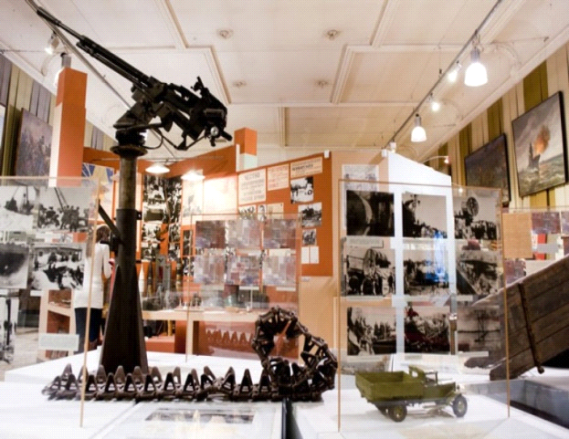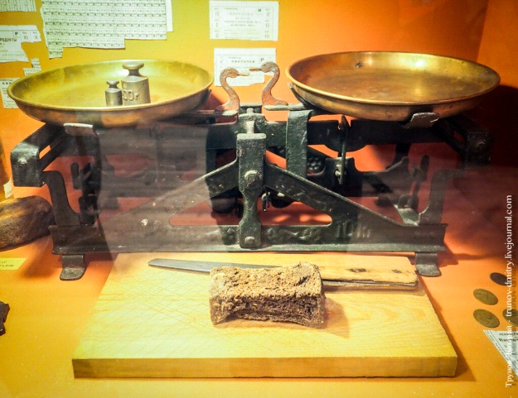

Дети узнали, что музей обороны Ленинграда был создан еще в период Великой Отечественной войны, став логическим продолжением выставок трофейного оружия. «…Экспонаты для выставки привозятся прямо с поля боя. Привлекаются все оставшиеся в городе живописцы, графики, декораторы…» (из воспоминаний А. А. Лепорской). 30 апреля 1944 г. состоялось открытие выставки «Героическая оборона Ленинграда».
